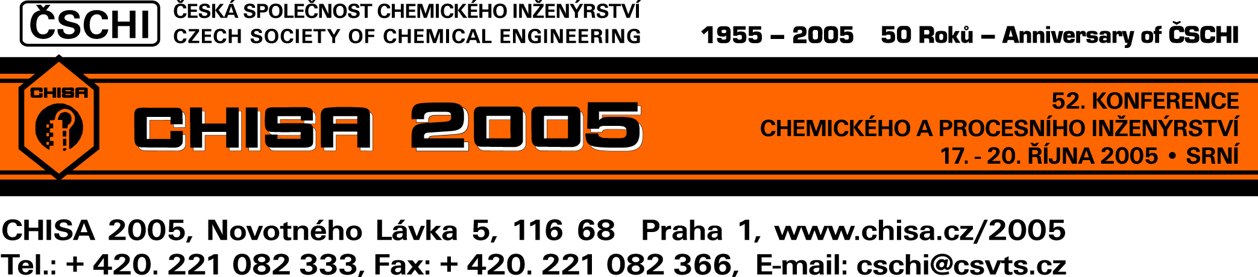

INSTRUKCE AUTORůM

Praha, srpen 2005

Záhlaví

Záhlaví konečného souhrnu i plného textu je stejné a má být zarovnáno s levým okrajem, má se psát s řádkováním jedna podle následujícího schématu:
• název příspěvku tištěný tučným písmem Times New Roman, 14 bodů (nepište celý název velkými písmeny)
• autora (autory) psát bez titulů, nejprve iniciály, pak příjmení. Autory psát za sebou, jsou-li z více pracovišť, pak uvést před druhého autora číslici 1,2,... do horního indexu (Times New Roman, 12 bodů)
• název pracoviště s plnou adresou, příp. včetně tel., faxu a e-mailu. Jsou-li autoři z více pracovišť, uvést před názvem pracoviště číslici 1,2,... do horního indexu. Všechny údaje psát za sebou (Times New Roman, 12 bodů).

Záhlaví nesmí obsahovat název konference.

Konečný souhrn (pro tisk do sborníku)

Konečný souhrn by měl být dodán nejpozději do 9.9.2005, v el. podobě, na adresu: paper@chisa.cz Konečný souhrn by měl obsahovat podstatu příspěvku, tj. konečnou rovnici, konečný graf nebo konečné závěry. Účelem souhrnu je, aby se účastník konference již před návštěvou přednášky nebo vývěsky dostatečně seznámil s problematikou příspěvku. Sborník konečných souhrnů by také měl sloužit jako příruční odkazový materiál po konferenci. Uvědomte si, prosím, že účastníci budou mít váš plný text na CD-ROMu. Příklad formální úpravy je uveden zde:

Jak připravit “ Konečný souhrn “ (nejpozději do 9.9.2005)

A. První autor, ¹R. Druhý, Z. Třetí
VŠCHT Praha, Ústav fyzikální chemie, Technická 5, 166 28 Praha 6, Tel.: 123 456 789, E-mail: aprvni@vscht.cz; ¹ ÚMCH, AV ČR, Heyrovského nám. 2, 162 06 Praha 6, Fax: 987 654 321

soubor: MS Word (jakákoliv verze až do ver. 2003), RTF
formát: A4 (297x210 mm) - max. 1 strana!
okraje: (levý, pravý, horní, dolní) = 20 mm
řádkování: (celý text) = jednoduché: zarovnání do bloku (mimo záhlaví), jeden sloupec.
font: Times New Roman, 12 bodů

Plný text (pro CD-ROM), (nejpozději do 9.9.2005)

Plné texty jsou požadovány u přednášek i posterů
Délka plného textu včetně obrázků a tabulek by neměla překročit zhruba 20 stran. První strana by měla začínat záhlavím (formát uveden výše). Pro formát papíru, okraje, řádkování a zarovnání platí stejné požadavky jako pro konečný souhrn.
Plný text zašlete v elektronické formě přes interaktivní formulář na Vašich uživatelských stránkách www.chisa.cz/2005, nebo jako přílohu e-mailu na adresu paper@chisa.cz, nejpozději do 9.9.2005. Plný text musí být poslán v Microsoft Word (*.doc) nebo ve formátu (*.rtf), psaný ve formátu Times New Roman. Obrázky a tabulky by měly být umístěny v textu. Prosíme, nekreslete obrázky přímo za použití Wordového editoru, neboť by mohly být deformovány.
Pouze výjimečně může být plný text zaslán na disketě nebo CD.

Přednášky

Pokud nebude uvedeno jinak, je čas pro přednášku včetně diskuze cca 20 min.
Posluchárny budou vybaveny zpětnými projektory a dataprojektory (Power Point). Použití diaprojektorů se předpokládá pouze výjimečně a na jejich požadavek je nutno upozornit při registraci.
Dbejte na to, aby obsah fólií byl čitelný, zejména aby písmo bylo dostatečně velké.

Vývěsky

Vývěsky budou vyvěšeny celý den. K dispozici budou tabule o šířce 100 cm a výšce 130 cm. Název příspěvku by měl být zřetelný, s velikostí písma 3 až 4 cm. Autora (autory) a pracoviště uveďte s velikostí písma alespoň 2 cm, ostatní text s velikostí písma min. 1 cm. Obsah vývěsky by měl být poutavý, dávejte přednost grafům, obrázkům, příp. tabulkám. Text omezte na nejnutnější míru. Je nevhodné vyvěšovat normální plný text příspěvku.
Autoři příspěvků vyznačí na vývěskové tabuli dobu (alespoň 2 hod.), po kterou budou přítomni u vývěsky.

Programová komise

